Ngày soạn: 11/10/2024
Ngày giảng: 14/10/2024. Lớp: 2A2
15/10/2024. Lớp 2A1
LỚP 2
Tiết 6: ÔN TẬP BÀI HÁT: CON CHIM CHÍCH CHÒE
NHẠC CỤ: SONG LOAN
I. YÊU CẦU CẦN ĐẠT:
- Hát được giai điệu và đúng lời ca bài hát Con chim chích chòe.
- Nhận biết được nhạc cụ song loan. Biết sử dụng nhạc cụ để gõ đệm theo bài tập tiết tấu và bài hát Con chim chích chòe
II. ĐỒ DÙNG DẠY HỌC:

1. Giáo viên:
- File âm thanh, hình ảnh…
- Đàn phím điện tử, nhạc cụ cơ bản (VD như thanh phách, song loan, trống con)
- SGK âm nhạc lớp 2 hiện hành.
2. Học sinh:
- Nhạc cụ gõ: thanh phách, song loan, trống con.
- SGK, đồ dùng học tập học tập cá nhân.
III. CÁC HOẠT ĐỘNG CHỦ YẾU
Hoạt động của giáo viên | Hoạt động của học sinh
1. KHỞI ĐỘNG  - Ôn định tổ chức lớp.  * HĐ1:Trò chơi gõ đệm theo hình tiết tấu.  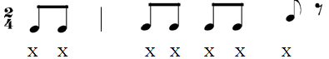  - GV phổ biến luật chơi  - Hướng dẫn HS chơi  - GV nhận xét | - HS thực hiện  - HS chơi trò chơi  - HS nghe
2. KHÁM PHÁ  *HĐ2: Giới thiệu nhạc cụ Song loan:  - GV giới thiệu  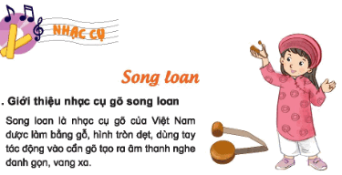  - Hướng dẫn HS tập cầm, cách chơi, âm thanh nhạc cụ Song loan đúng tư thế và đúng cách.  - GV gõ âm thanh cho HS nghe, cho cầm nhạc cụ Song loan tự gõ để quen tay.  * Gõ theo hình tiết tấu.  - HS quan sát và lắng nghe GV đọc tiết tấu mẫu, đếm :  1 1 1 1 1 2 1 1 2 1.  - HS bắt nhịp cho HS đếm số  - Cho HS luyện tập tiết tấu, theo hướng dẫn của GV.  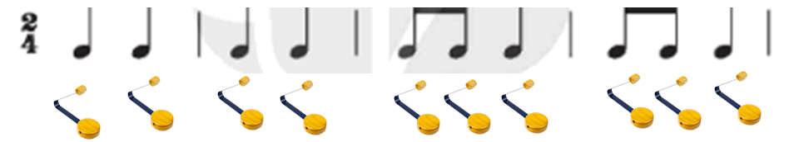  - GV gọi 1 dãy thực hiện tiết tấu  - GV HD HS sử dụng lần lượt nhạc cụ song loan, tập vào tiết tấu.  - HD HS gõ thanh phách như HD nhạc cụ song loan.  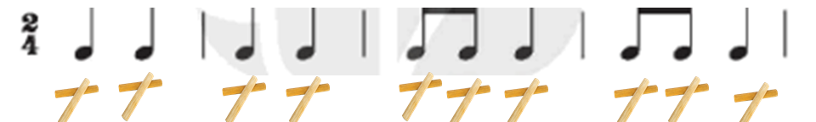  - Chia lớp 2 nhóm, mỗi nhóm gõ 1 nửa tiết tấu nối tiếp nhau.  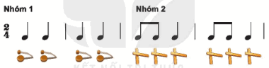  * Hát kết hợp gõ đệm theo phách.  - GV làm mẫu hát kết hợp gõ song loan theo phách bài Con chim chích chòe vào tiếng chữ đỏ.  - Yêu cầu HS quan sát.  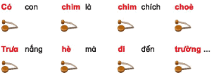  - HD HS hát cả bài kết hợp gõ song loan đệm theo phách.  - HS luyện tập (gõ đệm, hát) theo hình thức cá nhân, cặp, nhóm.  - GV nhận xét các hoạt động và tuyên dương. | - HS nghe và thực hiện theo hướng dẫn của GV.  - HS nghe và quan sát.  - HS nghe và thực hiện theo hướng dẫn.  - HS luyện tiết tấu song loan  - HS sử dụng nhạc cụ thanh phách.  - Chia nhóm và thực hiện.  - HS quan sát.  - HS chia nhóm và thực hiện theo hướng dẫn của GV.
3. THỰC HÀNH – LUYỆN TẬP  *HĐ3: Hát kết hợp vỗ tay hoặc gõ đệm theo tiết tấu lời ca.  *Ôn tập bài hát Con chim chích choè  - GV trình bày bài hát 1- 2 lần  - HS quan sát và thực hiện theo yêu cầu GV  - Lớp hát đồng thanh 1 - 2 lần  - GV cho HS sử dụng nhạc cụ gõ để cùng hoà tấu bài hát Con chim chích choè.  - HS thực hành gõ đệm theo tiết tấu.  *Hát kết hợp vỗ tay theo nhịp  - Yêu cầu 1 học sinh thực hiện lại  - Lớp chia sẻ cách trình bày của bạn  *Tương tự GV hướng dẫn lớp hát kết hợp vỗ tay theo phách, tiết tấu  - GV thực hiện mẫu  - Yêu cầu lớp thực hiện  - Mời 1 – 2 HS thực hiện lại  - HS – GV nhận xét ( sửa lỗi nếu có)  *HĐ4: Hát kết hợp gõ đệm hoặc vận động cơ thể  *Hát với nhạc đệm.  - GV mở nhạc và hát mẫu  - HS nghe và quan sát  - Yêu cầu HS hát với nhạc đệm 1 – 3 lần  - Mời một số HS lên bảng biểu diễn.  - HS nhận xét  - GV nhận xét tuyên dương.  *Hát kết hợp vận động cơ thể.  - GV HD một số động tác.  - Yêu cầu HS quan sát và thực hiện theo  - Cho HS thực hiện 1 – 2 lần  - GV mở nhạc đệm cho HS hát vận động phụ họa theo nhạc. | - HS ôn bài hát theo HD của GV.  - HS hát kết hợp vỗ tay theo nhịp, phách, tiết tấu.  - HS hát kết hợp nhạc đệm.  - HS hát kết hợp vận động cơ thể.
4. VẬN DỤNG – SÁNG TẠO  * GV chia lớp ra thành các nhóm.  - Tổ chức cho các nhóm thi hát với nhau  - Yêu cầu HS luyện hát theo nhóm, cặp, cá nhân với các hình thức: đơn ca, song ca, hát đối đáp…( GV gợi ý cho HS có thể hát vận động theo nhạc, gõ đệm, vận động cơ thể theo ý thích của mình.)  - Mời các nhóm lên bảng trình bày.  - Đại diện các nhóm nhận xét  - GV nhận xét.  * Củng cố :  - Nhận xét tiết học (khen + nhắc nhở)  - Dặn học sinh về nhà ôn lại bài học, chuẩn bị bài mới. | - HS chia nhóm và thực hiện.  - HS nghe và ghi nhớ.
IV. ĐIỀU CHỈNH SAU BÀI DẠY:
Đổi HĐ3: Giới thiệu nhạc cụ Song loan lên HĐ2
Chuyển HĐ2: Hát kết hợp vỗ tay hoặc gõ đệm theo tiết tấu lời ca xuống HĐ3
....................................................................................................................................................................................................................................................................................................................................................................................................................................................................................................................................
………………………..o0o…………………………
DUYỆT CỦA TỔ TRƯỞNG NGƯỜI SOẠN

Cổ Thị Dung Nguyễn Thị Hương

